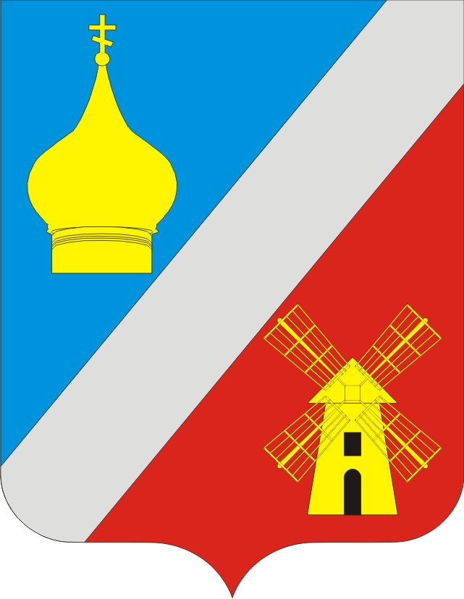
АДМИНИСТРАЦИЯ
Федоровского сельского поселения
Неклиновского района Федоровского сельского поселения

ПОСТАНОВЛЕНИЕ

с. Федоровка
«25» июля 2019г. № 71

О внесении изменений
в постановление Администрации
Федоровского сельского поселения от 11.10.2018 № 118

В целях обеспечения возможности участия в реализации национальных, федеральных и региональных проектов, Администрация Федоровского сельского поселения постановляет:
1. Внести в постановление Администрации Федоровского сельского поселения от 11.10.2018 № 118 «Об утверждении Плана мероприятий по оптимизации расходов бюджета Федоровского сельского поселения Неклиновского района и сокращению муниципального долга Федоровского сельского поселения до 2020 года» изменения согласно приложению.
2. Настоящее постановление вступает в силу со дня его официального опубликования.
3. Контроль за исполнением настоящего постановления оставляю за собой.

Глава Администрации Федоровского сельского поселения Л.Н.Железняк
Приложение
к постановлению
Администрации
Федоровского сельского поселения
от 25.07.2019 № 71

ИЗМЕНЕНИЯ,
вносимые в постановление
Администрации Федоровского сельского поселения
от 11.10.2018 № 118 «Об утверждении
Плана мероприятий по оптимизации расходов бюджета Федоровского сельского поселения Неклиновского района и сокращению муниципального долга Федоровского сельского поселения до 2020 года»

1. В пункте 3¹ слова «обусловлено изменениями федерального законодательства или необходимостью оптимизации расходов бюджета Федоровского сельского поселения» заменить словами «обусловлено изменениями федерального законодательства, необходимостью оптимизации расходов бюджета Федоровского сельского поселения Неклиновского района или реализации национальных, федеральных и региональных проектов».
2. В абзаце втором пункта 3² слово «только» заменить словами «в первоочередном порядке».

